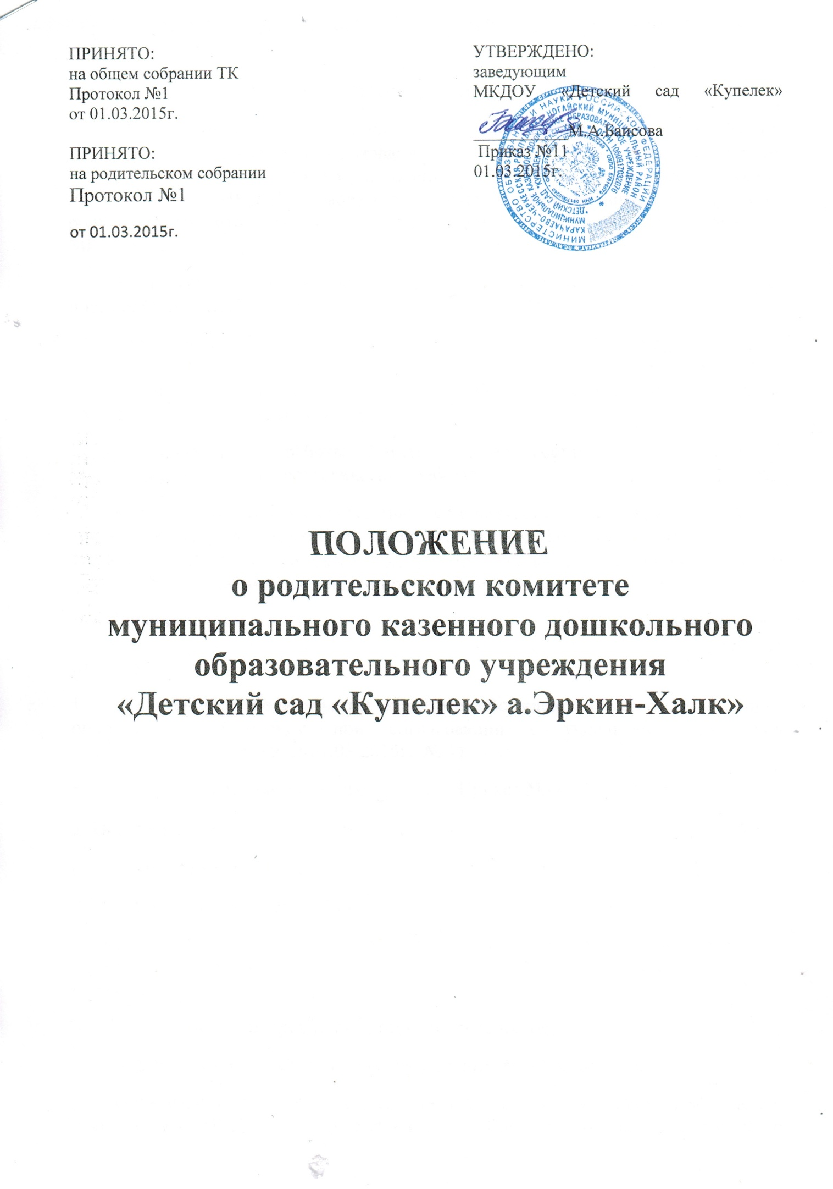

**1.** **Общие положения**

1.1. Настоящее положение разработано в соответствии с Законом РФ от 29.12.2012 № 273-ФЗ «Об образовании», Уставом муниципального казенного дошкольного образовательного учреждения «Детский сад «Купелек» а.Эркин-Халк» (далее – МКДОУ). Настоящее положение регламентирует деятельность родительского комитета, являющегося одним из органов само­управления МКДОУ.

1.2. Родительский комитет может быть избран из числа ро­дителей детей, посещающих МКДОУ.

1.3. Родительский комитет (далее по тексту — Комитет) воз­главляет председатель. Комитет подчиняется и подотчетен ро­дительскому собранию. Срок полномочий Комитета 1 год (или ротация состава Коми­тета проводится ежегодно на 1/3 его количественного состава).

1.4. Для координации работы Комитета в его состав входит заведующий МКДОУ, методист или педагогический работник.

1.5. Деятельность Комитета осуществляется в соответствии с Конвенцией ООН о правах ребенка, действующим законода­тельством Российской Федерации в области образования, Типо­вым положением о дошкольном образовательном учреждении, Уставом и настоящим положением.

1.6. Решения Комитета являются рекомендательными. Обязательными являются только те решения Комитета, в целях реализации которых, издается приказ по МКДОУ.

1.7. Положение о Родительском комитете обсуждено и утверждено общим родительским собранием при согласовании с учредителем (протокол родительского собрания от 01.03.2015г. № 1)

Введено в действие приказом заведующей - Приказ №11 01.03.2015г

**2.** **Основные задачи**

Основными задачами Комитета являются:

2.1. Содействие руководству МКДОУ:

— в совершенствовании условий для осуществления обра­зовательного процесса, охране жизни и здоровья, сво­бодному и гармоничному развитию личности воспитан­ника;

— в защите законных прав и интересов воспитанников;

— в организации и проведении массовых воспитательных мероприятий.

2.2. Организация работы с родителями (законными предста­вителями) детей, посещающих МКДОУ, по разъяснению их прав и обязанностей, значению всестороннего воспитания ребенка в семье, взаимодействию семьи и МКДОУ в вопросах воспитания.

**3. Функции родительского комитета**

3.1. Содействует обеспечению оптимальных условий для организации образовательного процесса (оказывает помощь в части приобретения технических средств обучения, подготов­ки наглядных методических пособий и т.д.).

3.2. Проводит разъяснительную и консультативную работу среди родителей (законных представителей) воспитанников об их правах и обязанностях.

3.3. Оказывает содействие в проведении массовых воспита­тельных мероприятий с воспитанниками.

3.4. Участвует в подготовке МКДОУ к новому учебному году.

3.5. Совместно с руководством МКДОУ контролирует организа­цию качества питания воспитанников, медицинского обслужи­вания, организацию диетического питания для отдельных вос­питанников (по медицинским показаниям).

3.6. Оказывает помощь руководству МКДОУ в организации и проведении общих родительских собраний.

3.7. Рассматривает обращения в свой адрес, а также обраще­ния по вопросам, отнесенным настоящим положением к компетенции Комитета, по поручению руководителя МКДОУ.

3.8. Принимает участие в обсуждении локальных актов МКДОУ по вопросам, относящимся к полномочиям Комитета.

3.9. Принимает участие в организации безопасных условий осуществления образовательного процесса, выполнения сани­тарно-гигиенических правил и норм.

3.10. Взаимодействует с другими органами самоуправления, общественными организациями по вопросу пропаганды тради­ций МКДОУ.

3.11. Взаимодействует с другими органами самоуправления школы по вопросам совершенствования управления, обеспече­ния организации образовательного процесса.

**4. Права родительского комитета**

В соответствии с компетенцией, установленной настоящим положением, Комитет имеет право:

4.1. Вносить предложения руководству и другим органам самоуправления МКДОУ по совершенствованию их деятельности и получать информацию о результатах их рассмотрения.

4.2. Обращаться за разъяснениями разных вопросов воспи­тания воспитанников в учреждения и организации.

4.3. Заслушивать и получать информацию от руководства МКДОУ, других органов самоуправления об организации и прове­дении воспитательной работы с воспитанниками.

4.4. По представлению педагогического работника вызывать на свои заседания родителей (законных представителей) воспитанни­ков, недостаточно занимающихся воспитанием детей в семье.

4.5. Принимать участие в обсуждении локальных актов до­школьного образовательного учреждения.

4.6. Давать разъяснения и принимать меры по рассматривае­мым обращениям граждан в пределах заявленной компетенции.

4.7. Выносить общественное порицание родителям, систе­матически уклоняющимся от воспитания детей в семье, от пла­ты за содержание воспитанника в МКДОУ.

4.8. Поощрять родителей (законных представителей) воспи­танников за активную работу в Комитете, оказание помощи в проведении массовых воспитательных мероприятий и т.д.

4.9. Организовывать постоянные или временные комиссии под руководством членов Комитета для исполнения своих фун­кций.

4.10. Разрабатывать и принимать локальные акты (о посто­янных и временных комиссиях комитета и др.).

4.11. Председатель Комитета может присутствовать (с после­дующим информированием всех членов Комитета) на отдельных заседаниях Педагогического совета, других органов самоуправле­ния по вопросам, относящимся к компетенции Комитета.

**5. Ответственность родительского комитета**

Комитет отвечает за:

5.1. Выполнение плана работы.

5.2. Выполнение решений, рекомендаций Комитета.

5.3. Установление взаимопонимания между руководством МКДОУ и родителями (законными представителями) воспитанни­ков в вопросах семейного и общественного воспитания.

5.4. Принятие качественных решений по рассматриваемым воп­росам в соответствии с действующим законодательством России.

5.5. Бездействия отдельных членов Комитета или всего Ко­митета.

5.6. Члены Комитета, систематически не принимающие участия в его работе, по представлению председателя Комитета могут быть отозваны избирателями.

**6.** **Организация работы**

6.1. В состав Комитета входят родители (законные предста­вители) воспитанников на родительских собраниях в начале учебного года.  
6.2. Численный состав Комитета МКДОУ определяет самостоя­тельно.  
6.3. Из своего состава Комитет избирает председателя (в за­висимости от численного состава могут избираться, заместите­ли председателя, секретарь).

6.4. Комитет работает по разработанному и принятому им регла­менту работы и плану, которые согласуются с руководителем МКДОУ.

6.5. О своей работе Комитет отчитывается перед общим ро­дительским собранием не реже двух раз в год.

6.6. Комитет правомочен выносить решения при наличии на заседании не менее половины своего состава. Решения при­нимаются простым большинством голосов.

6.7. Переписка Комитета по вопросам, относящимся к его компетенции, ведется от имени МКДОУ, поэтому документы под­писывают руководитель МКДОУ и председатель Комитета.

**7.** **Делопроизводство**

7.1. Комитет ведет протоколы своих заседаний и общих ро­дительских собраний в соответствии с Инструкцией о ведении делопроизводства в дошкольном образовательном учреждении.  
7.2. Заведующий МКДОУ определяет место хранения протоколов.  
7.3. Ответственность за делопроизводство в Комитете возла­гается на председателя Комитета или секретаря.